

КОМАНДА МОЛОДОСТИ

НАШЕЙ



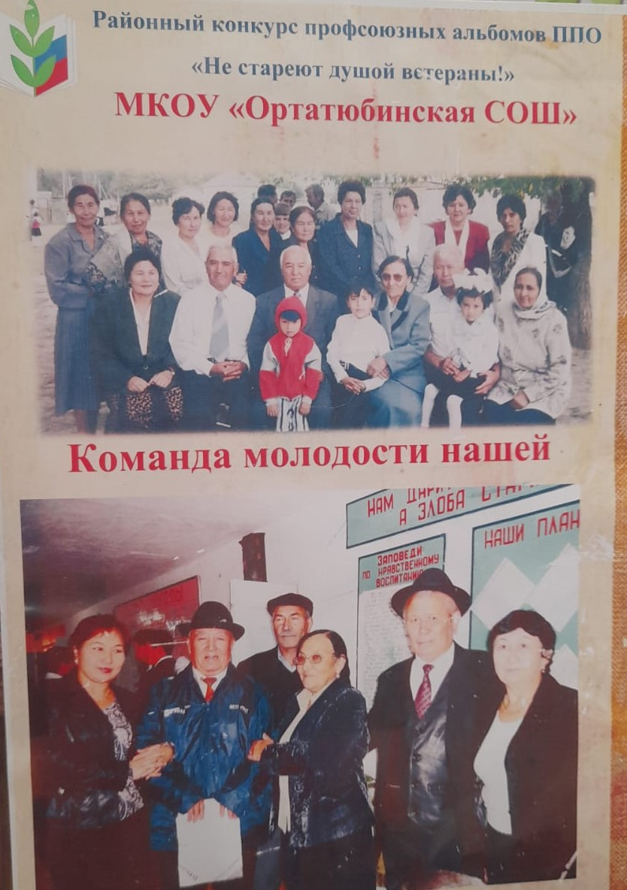



Первая школа в ауле Так-Так открылась в 1932 году. В ней обучались 98 учеников. Первые учителя: Аджигайтканов Ажок, Шавгараев Юсур и другие. Первые пионеры: Абдулгапова Борамбийке, Янакаева Амансылув, Сахтаев Круптурсун, Абубекеров Дормаз. Эта школа работала до 1958 года. В том же 1958году, благодаря кропотливому труду и настойчивости Й. А. Агаспарова, был заложен фундамент новой школы в селе Орта-Тюбе. Ему часто приходилось самому ездить в г. Кизляр, Моздок за строительным материалом. Дети занимались в здании сельского совета, так как старая школа в селе Так-Так обвалилась. Весной, в апреле 1958г, коллектив школы засеял арбузы, около 0,7 га, рядом с колхозной бахчей. Всходы были хорошие, сами учителя и дети сумели сделать прополку два раза. Был получен неплохой урожай. За вырученные деньги планировали приобрести мебель для новой школы. Й.А. Агаспаров был переведен в с.Терекли-Мектеб. В середине августа 1958 года чета Шандиевых была направлена в с.Ортатюбе. Здесь началась трудовая деятельность Шандиева Зиявдина Ваисовича и Шандиевой Ашувхан Арслановны. Вырученные деньги от бахчи Шандиева А.А. использовала для мебели. В 1958году 2 октября открылась Ортатюбинская восьмилетняя школа. Шли годы, село развивалось, и вместе с ним развивалась и школа. И в 1981 году в селении открыли среднюю школу в том же здании. Время никого и ничего не щадит и несмотря на то, что здание школы ежегодно ремонтировали в 1996 году было принято решение, что дальнейшая эксплуатация данного здания слишком опасна, в связи с аварийным состоянием кровли. Дальнейшее обучение детей в здании была невозможна и администрация села Ортатюбе выделила, и перепрофилировало здание амбулатории под школу. В данное время в школе учатся 143 учащихся.



